**­МІНІСТЕРСТВО ОСВІТИ І НАУКИ УКРАЇНИ**

**НАВЧАЛЬНО-НАУКОВИЙ КОМПЛЕКС**

**«ІНСТИТУТ ПРИКЛАДНОГО СИСТЕМНОГО АНАЛІЗУ»**

**НАЦІОНАЛЬНОГО ТЕХНІЧНОГО УНІВЕРСИТЕТУ УКРАЇНИ**

**«КИЇВСЬКИЙ ПОЛІТЕХНІЧНИЙ ІНСТИТУТ»**

**КАФЕДРА МАТЕМАТИЧНИХ МЕТОДІВ СИСТЕМНОГО**

**АНАЛІЗУ**

**Завдання лабораторної роботи №3**

**З дисципліни «Комп’ютерні мережі»**

**Виконав: студент 3-го курсу**

**гр. КА-71**

**Островський З.Ю.**

**Прийняв: Кухарєв С.О.**

**Київ 2020**

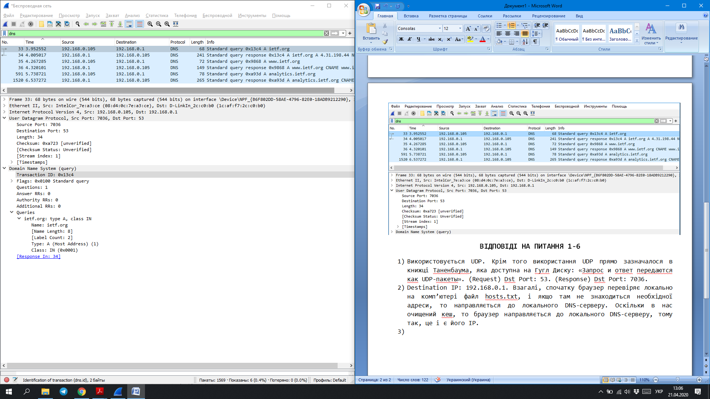

**ВІДПОВІДІ НА ПИТАННЯ 1-6**

1. Використовується UDP. Крім того використання UDP прямо зазначалося в книжці Таненбаума, яка доступна на Гугл Диску: «Запрос и ответ передаются как UDP-пакеты». (Request) Dst Port: 53. (Response) Dst Port: 7036.
2. Destination IP: 192.168.0.1. Взагалі, спочатку браузер перевіряє локально на комп’ютері файл hosts.txt, і якщо там не знаходиться необхідної адреси, то направляється до локального DNS-серверу. Оскільки в нас очищений кеш, то браузер направляється до локального DNS-серверу, тому так, це і є його ІР.
3. Запит Типу А (Адресний запис, встановлює відповідність між іменем і ІР-адресою). Під «компонентами відповіді» я розумію адресу сайту, який запитується - ietf.org, тобто який сайт ми хочемо отримати.
4. Усього було 3 запити-відповіді. Відповіді містять ім’я домену, час життя (в сек), тип запису, клас (IN якщо отримано через Інтернет), і саме значення адреси. Причому 3-ій запит іде на якийсь ресурс пов’язаний з аналітикою. Розглянемо перші два. Це власне запити на пошук нашого сайту [www.ietf.org](http://www.ietf.org). Відповідно до моделі роботи DNS серверів, спочатку іде запит на по першому рівню доменів в .org шукаємо ietf.org. Сервер вертає посилання на інший сервер, в якому варто шукати наш [www.ietf.org](http://www.ietf.org).

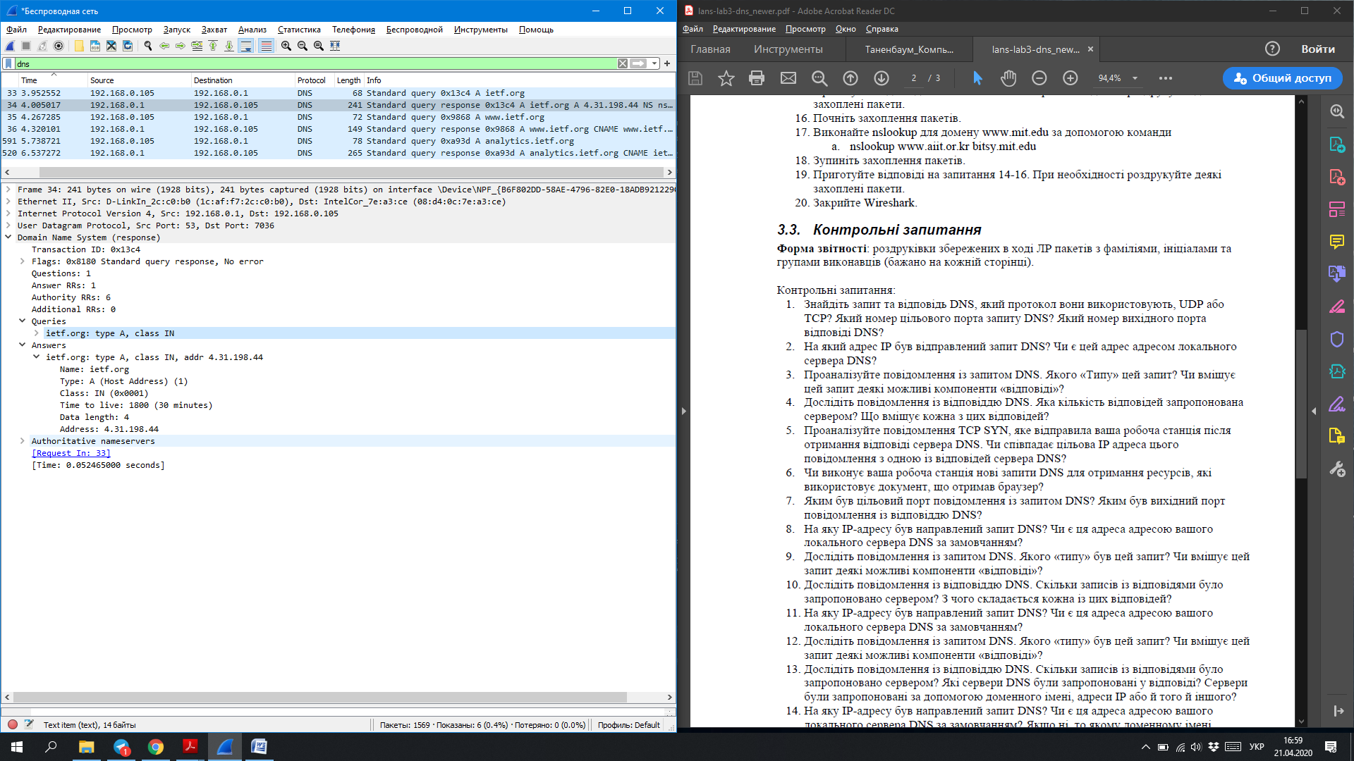

Після цього іде наступний запит на новий сервер, де шукаємо вже [www.ietf.org](http://www.ietf.org). У відповідь ми отримаємо поля у Answers: CNAME з канонічним іменем домену, а також двома ІР адресами. Пояснення цьому знаходимо у Таненбаума, «у деяких хостів може бути одночасно встановлено кілька мережевих з’єднань. В цьому випадку їм може бути потрібним 2+ записи типу А або АААА, відповідно, DNS може видавати кілька адрес на одне ім’я».

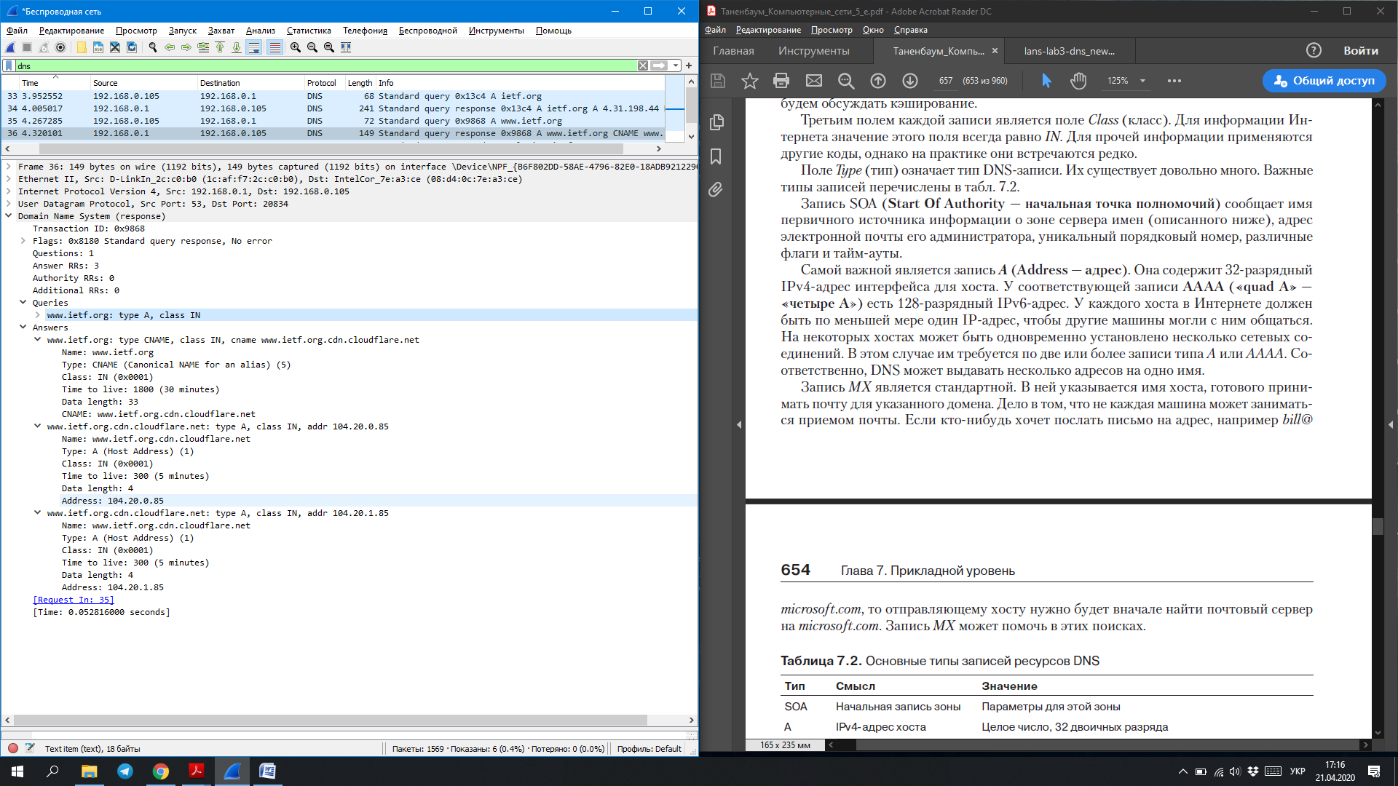

1. Так співпадає. На скріні наведено мишкою на цільову адресу і виділено її в деталях DNS запиту.

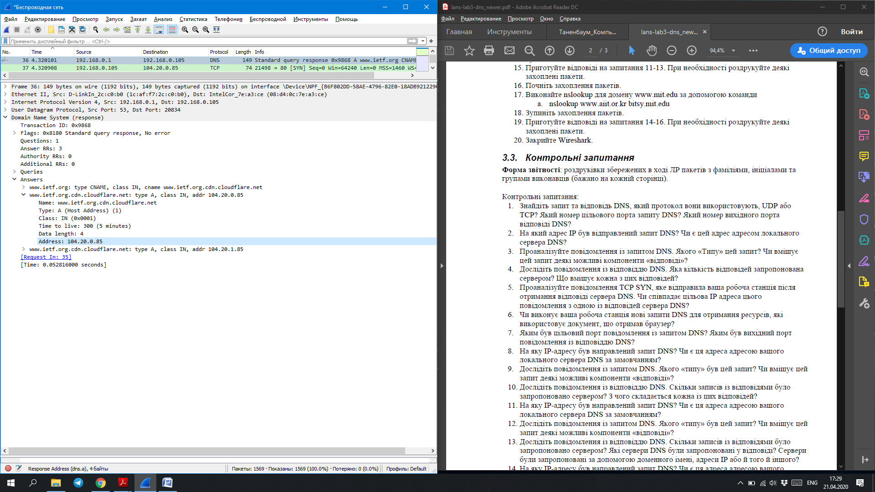

1. Так виконала ще один запит, як зазначалося в п.4 (отримує ресурс для аналітики сайту).

**ВІДПОВІДІ НА ПИТАННЯ 7-10**

1. Цільовий порт запиту відповідав вихідному порту з відповіддю – Port: 53.
2. Мій локальний DNS сервер 192.168.0.1. Як бачимо запити відбувалися саме на цю адресу:

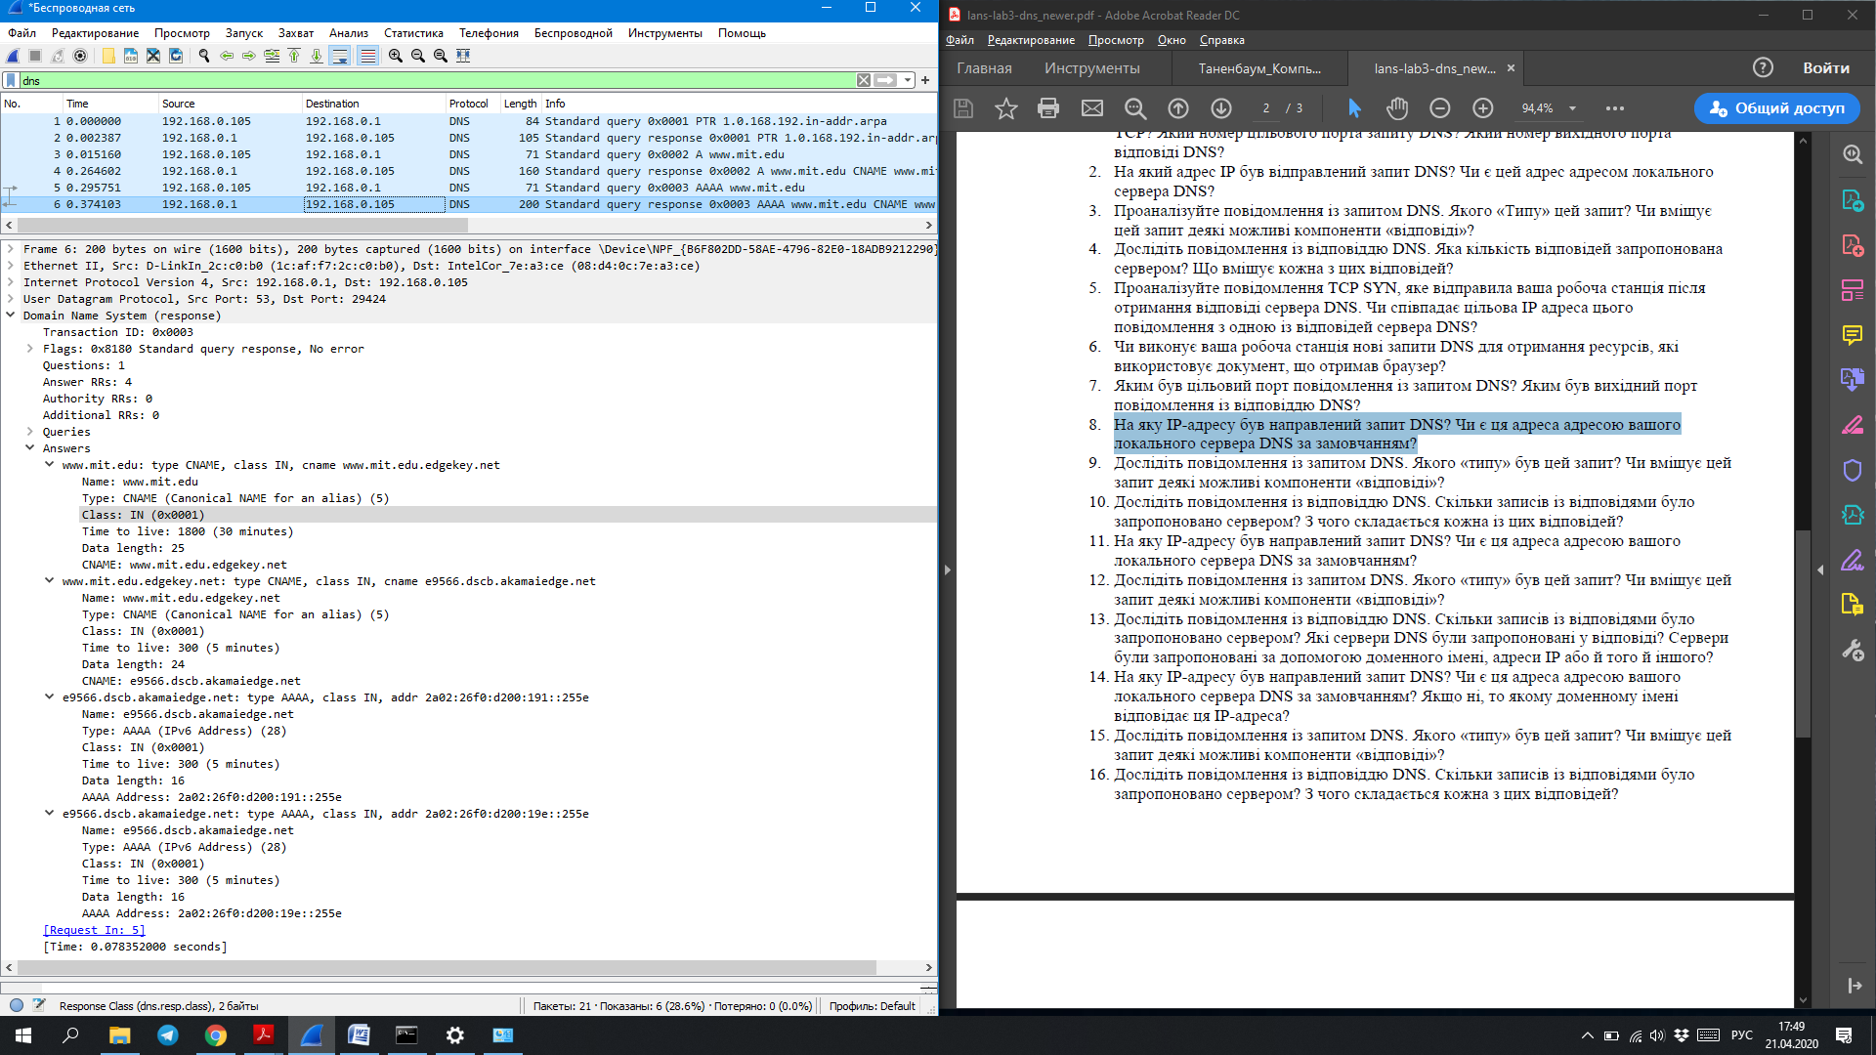

1. Цей запит мав тип АААА (запис АААА містить 128 розрядну ІРv6-адресу).

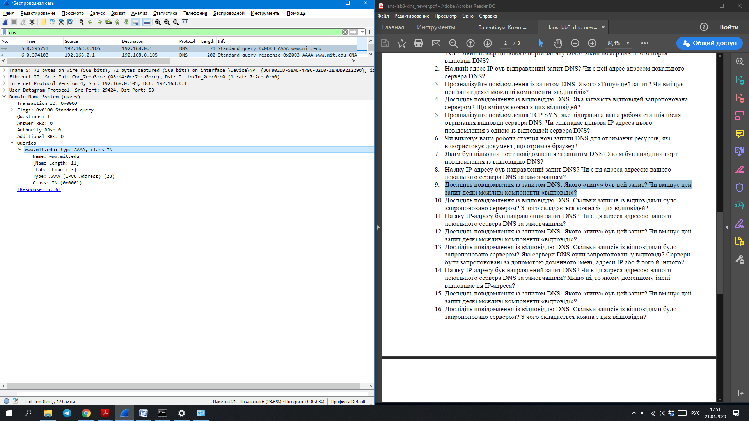

1. Всього містилося 3 відповіді (на 3 запити). Але оскільки вказано, що потрібно розглядати лише 3-ю, то наведемо її опис. Цей респонс містив в собі 4 відповіді, 2 типу CNAME, 2 – AAAA. Як уже зазначалося CNAME допомагає створити псевдоніми для адресу сторінки. Тоді, ввівши різні псевдоніми, ми все одно потрапляємо на одну і ту ж сторінку (це необхідно для зручності в деяких випадках). Пояснення наявності кількох АААА аналогічна п.4 для А.

**Domain Name System (response 3)**

Transaction ID: 0x0003

Flags: 0x8180 Standard query response, No error

Questions: 1

Answer RRs: 4

Authority RRs: 0

Additional RRs: 0

Queries

www.mit.edu: type AAAA, class IN

Name: www.mit.edu

[Name Length: 11]

[Label Count: 3]

Type: AAAA (IPv6 Address) (28)

Class: IN (0x0001)

Answers

www.mit.edu: type CNAME, class IN, cname www.mit.edu.edgekey.net

Name: www.mit.edu

Type: CNAME (Canonical NAME for an alias) (5)

Class: IN (0x0001)

Time to live: 1800 (30 minutes)

Data length: 25

CNAME: www.mit.edu.edgekey.net

www.mit.edu.edgekey.net: type CNAME, class IN, cname e9566.dscb.akamaiedge.net

Name: www.mit.edu.edgekey.net

Type: CNAME (Canonical NAME for an alias) (5)

Class: IN (0x0001)

Time to live: 300 (5 minutes)

Data length: 24

CNAME: e9566.dscb.akamaiedge.net

e9566.dscb.akamaiedge.net: type AAAA, class IN, addr 2a02:26f0:d200:191::255e

Name: e9566.dscb.akamaiedge.net

Type: AAAA (IPv6 Address) (28)

Class: IN (0x0001)

Time to live: 300 (5 minutes)

Data length: 16

AAAA Address: 2a02:26f0:d200:191::255e

e9566.dscb.akamaiedge.net: type AAAA, class IN, addr 2a02:26f0:d200:19e::255e

Name: e9566.dscb.akamaiedge.net

Type: AAAA (IPv6 Address) (28)

Class: IN (0x0001)

Time to live: 300 (5 minutes)

Data length: 16

AAAA Address: 2a02:26f0:d200:19e::255e

[Request In: 5]

[Time: 0.078352000 seconds]

**ВІДПОВІДІ НА ПИТАННЯ 11-13**

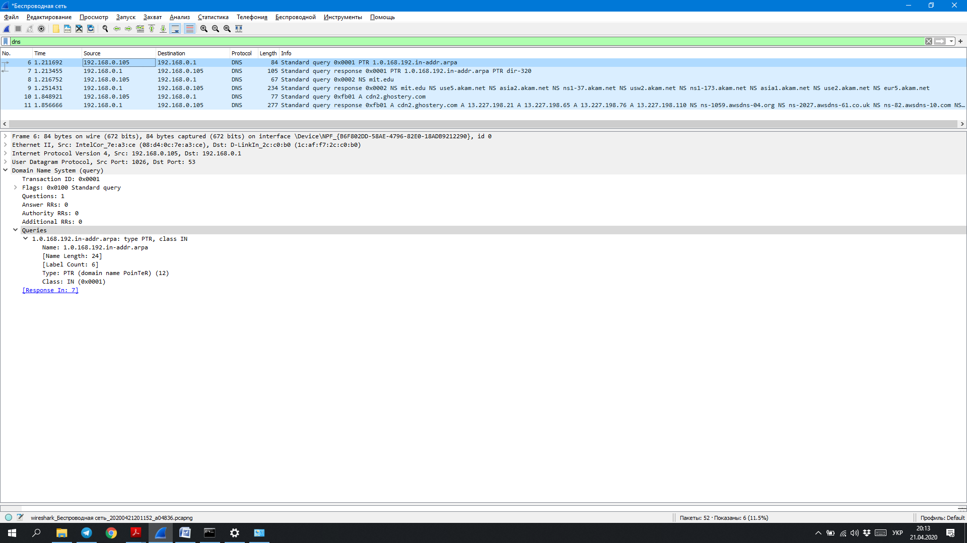

1. Мій локальний DNS сервер 192.168.0.1. Як бачимо запити знову відбувалися саме на цю адресу.
2. Типу NS. Запис цього типу містить інформацію про сервер імені для нашого домену або субдомену.

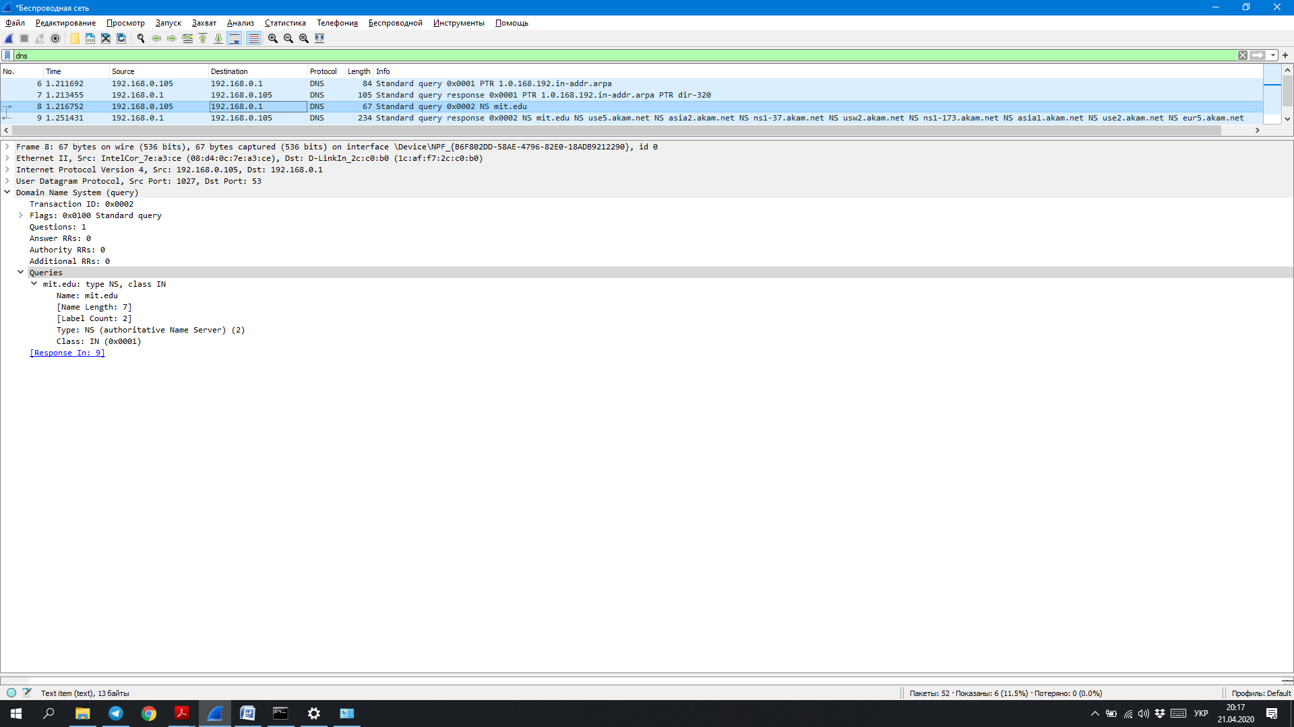

1. Містилося 8 відповідей і всі вони були запропоновані за допомогою доменного імені:

**Domain Name System (response)**

Transaction ID: 0x0002

Flags: 0x8180 Standard query response, No error

Questions: 1

Answer RRs: 8

Authority RRs: 0

Additional RRs: 0

Queries

mit.edu: type NS, class IN

Name: mit.edu

[Name Length: 7]

[Label Count: 2]

Type: NS (authoritative Name Server) (2)

Class: IN (0x0001)

Answers

mit.edu: type NS, class IN, ns use5.akam.net

Name: mit.edu

Type: NS (authoritative Name Server) (2)

Class: IN (0x0001)

Time to live: 1800 (30 minutes)

Data length: 15

Name Server: use5.akam.net

mit.edu: type NS, class IN, ns asia2.akam.net

Name: mit.edu

Type: NS (authoritative Name Server) (2)

Class: IN (0x0001)

Time to live: 1800 (30 minutes)

Data length: 8

Name Server: asia2.akam.net

mit.edu: type NS, class IN, ns ns1-37.akam.net

Name: mit.edu

Type: NS (authoritative Name Server) (2)

Class: IN (0x0001)

Time to live: 1800 (30 minutes)

Data length: 9

Name Server: ns1-37.akam.net

mit.edu: type NS, class IN, ns usw2.akam.net

Name: mit.edu

Type: NS (authoritative Name Server) (2)

Class: IN (0x0001)

Time to live: 1800 (30 minutes)

Data length: 7

Name Server: usw2.akam.net

mit.edu: type NS, class IN, ns ns1-173.akam.net

Name: mit.edu

Type: NS (authoritative Name Server) (2)

Class: IN (0x0001)

Time to live: 1800 (30 minutes)

Data length: 10

Name Server: ns1-173.akam.net

mit.edu: type NS, class IN, ns asia1.akam.net

Name: mit.edu

Type: NS (authoritative Name Server) (2)

Class: IN (0x0001)

Time to live: 1800 (30 minutes)

Data length: 8

Name Server: asia1.akam.net

mit.edu: type NS, class IN, ns use2.akam.net

Name: mit.edu

Type: NS (authoritative Name Server) (2)

Class: IN (0x0001)

Time to live: 1800 (30 minutes)

Data length: 7

Name Server: use2.akam.net

mit.edu: type NS, class IN, ns eur5.akam.net

Name: mit.edu

Type: NS (authoritative Name Server) (2)

Class: IN (0x0001)

Time to live: 1800 (30 minutes)

Data length: 7

Name Server: eur5.akam.net

[Request In: 8]

[Time: 0.034679000 seconds]

**ВІДПОВІДІ НА ПИТАННЯ 14-16**

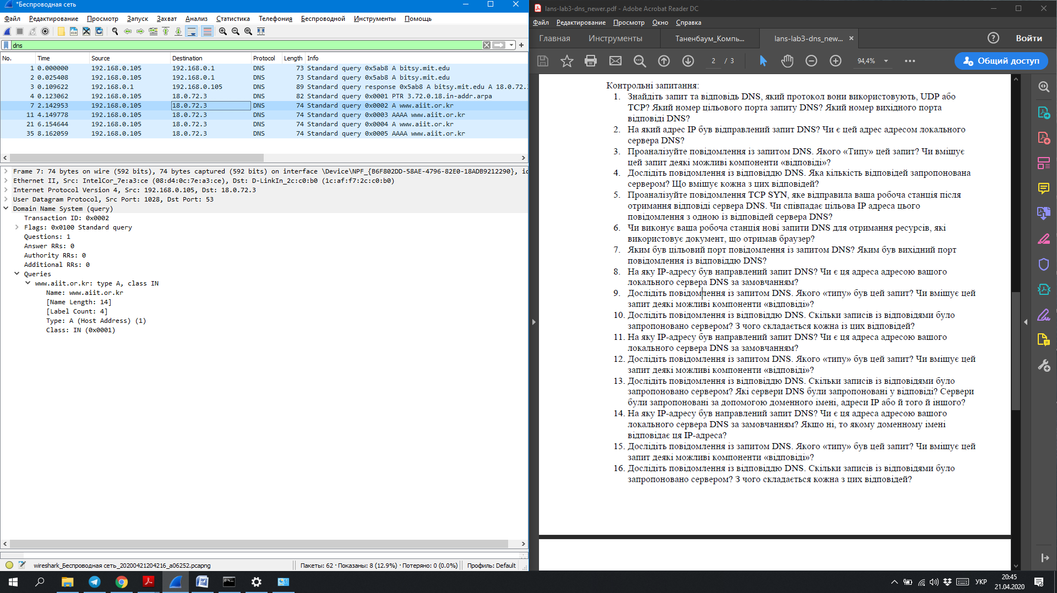

1. Як бачимо для МІТ виконався запит на мій локальний сервер ДНС. Ось відповідь на цей запит:

**Domain Name System (response)**

Transaction ID: 0x5ab8

Flags: 0x8180 Standard query response, No error

Questions: 1

Answer RRs: 1

Authority RRs: 0

Additional RRs: 0

Queries

bitsy.mit.edu: type A, class IN

Name: bitsy.mit.edu

[Name Length: 13]

[Label Count: 3]

Type: A (Host Address) (1)

Class: IN (0x0001)

Answers

bitsy.mit.edu: type A, class IN, addr 18.0.72.3

Name: bitsy.mit.edu

Type: A (Host Address) (1)

Class: IN (0x0001)

Time to live: 1800 (30 minutes)

Data length: 4

Address: 18.0.72.3

[Request In: 1]

[Time: 0.109622000 seconds]

У відповідь отримали ІР-адресу для bitsy.mit.edu. Тому наступні запити з ІР 18.0.72.3 виконувалися саме на цей домен.

1. Для МІТ виконався запит А, для аііт – виконалося кілька запитів PTR, A, AAAA. Але жоден запит не був успішним (я думаю саме із-за цього виконувалися запити різних типів, для того щоб спробувати отримати успішний запит)

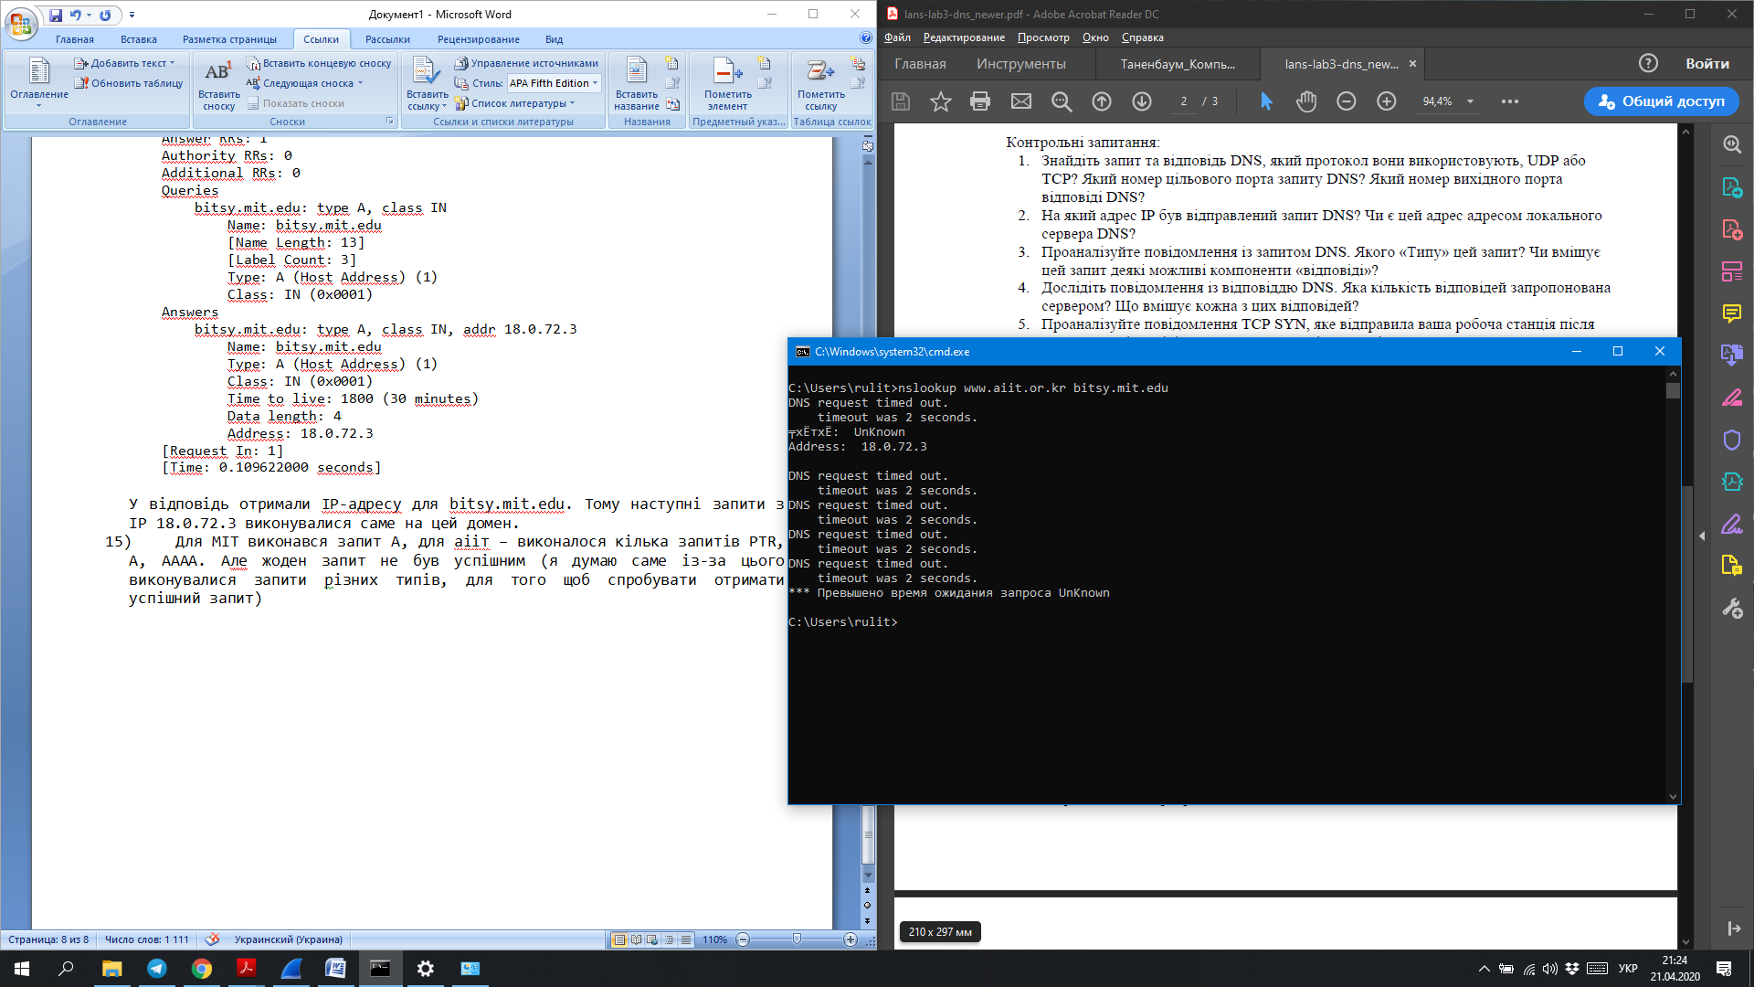

1. Було отримано лише одну відповідь DNS з одним записом, яку наведено у пункті 14. Відповідь стандартна, містить ті ж дані, що і в розглянутих нами раніше запитах типу А.